|  |
| --- |
| **Ордена Трудового Красного Знамени федеральное государственное бюджетное образовательное учреждение высшего образования «Московский технический университет связи и информатики»**  **Отчет по курсовой работе**  по дисциплине Электротехника  Выполнил:  Студент группы БВТ2101  Андреенков Фёдор Олегович  Проверила:  Семенова Татьяна Николаевна  Москва 2022 |

**Вариант 3**

**1.Расчет токов в цепи и напряжения на зажимах.  
Баланс мощностей**

**Исходные данные:**

ω = 600 рад/c

R1 = 10 Ом

R2 = 15 Ом

Rn = 200 Ом

L = 75 мГн

Ln = 100 мГн

C = 100 мкФ

u(t) = Um*cos(ω*t), где Um = 1 В

**Схема цепи с нагрузкой:**

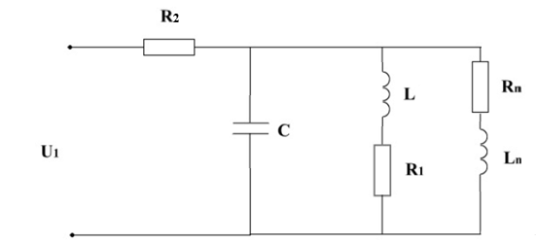

**Расчет символическим методом**

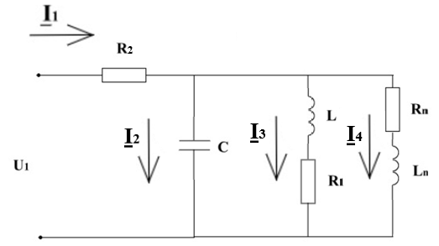

$$Z_{R1}=R_{1}=10 Ом$$

$$Z_{R2}=R_{2}=15 Ом$$

$$Z_{Rn}=R_{n}=200 Ом$$

$${\underline{Z}}_{L}=jωL=45j Ом$$

$${\underline{Z}}_{L_{n}}=jωL_{n}=60j Ом$$

$${\underline{Z}}_{C}=\frac{1}{jωC}=-16.667j Ом$$

$${\underline{Z}}_{L1}={\underline{Z}}_{L}+Z_{R1}=10+45j Ом$$

$${\underline{Z}}_{n}={\underline{Z}}_{Ln}+Z_{Rn}=200+60j Ом$$

$${\underline{Z}}_{L1C}=\frac{{\underline{Z}}_{L1}*{\underline{Z}}_{C}}{{\underline{Z}}_{L1}+{\underline{Z}}_{C}}=3.077-25.385j Ом$$

$${\underline{Z}}_{экв}=Z_{R2}+\frac{{\underline{Z}}_{L1C}*{\underline{Z}}_{n}}{{\underline{Z}}_{L1C}+{\underline{Z}}_{n}}=21.243-25.155j Ом$$

**Расчет токов:**

$${\underline{I}}_{m1}=\frac{U_{m}}{{\underline{Z}}_{экв}}=0.02+0.023j А$$

$${\underline{I}}_{m2}={\underline{I}}_{m1}*\frac{\frac{{\underline{Z}}_{n}*{\underline{Z}}_{L1}}{{\underline{Z}}_{n}+{\underline{Z}}_{L1}}}{\frac{{\underline{Z}}_{n}*{\underline{Z}}_{L1}}{{\underline{Z}}_{n}+{\underline{Z}}_{L1}}+{\underline{Z}}_{C}}=0.021+0.042j А$$

$${\underline{I}}_{m3}={\underline{I}}_{m1}*\frac{\frac{{\underline{Z}}_{n}*{\underline{Z}}_{C}}{{\underline{Z}}_{n}+{\underline{Z}}_{C}}}{\frac{{\underline{Z}}_{n}*{\underline{Z}}_{C}}{{\underline{Z}}_{n}+{\underline{Z}}_{C}}+{\underline{Z}}_{L1}}=-4.048*{10}^{-3}-0.017j А$$

$${\underline{I}}_{m4}={\underline{I}}_{m1}-{\underline{I}}_{m2}-{\underline{I}}_{m3}=2.76*{10}^{-3}-2.568j*{10}^{-3} А$$

**Расчет мгновенных значений токов:**

$$i_{1}\left(t\right)=\left|I_{m1}\right|*\cos\left(ωt+\arg\left(I_{m1}\right)\right)=0.0304*cos⁡(600t+0.87)$$

$$i_{2}\left(t\right)=\left|I_{m2}\right|*\cos\left(ωt+\arg\left(I_{m2}\right)\right)=0.0472*cos⁡(600t+1.11)$$

$$i_{3}\left(t\right)=\left|I_{m3}\right|*\cos\left(ωt+\arg\left(I_{m3}\right)\right)=0.0171*cos⁡(600t-1.81)$$

$$i_{4}\left(t\right)=\left|I_{m4}\right|*\cos\left(ωt+\arg\left(I_{m4}\right)\right)=0.00377*cos⁡(600t-0.749)$$

**Напряжение на нагрузке:**

$${\underline{I}}_{m2}*{\underline{Z}}_{C}=0.706-0.348j В$$

$${\underline{I}}_{m3}*{\underline{Z}}_{L1}=0.706-0.348j В$$

$${\underline{I}}_{m4}*Z_{n}=0.706-0.348j В$$

**Проверка баланса мощностей:**

$$U=\frac{U_{m}}{\sqrt{2}}=0.707 В$$

$$I=\frac{U}{\left|Z_{экв}\right|}=0.021 В$$

**Мощность источника:**

$$P_{ист}=UI*\cos\left(\arg\left(Z_{экв}\right)\right)=9.798*{10}^{-3} Вт$$

$$Q_{ист}=UI*\sin\left(\arg\left(Z_{экв}\right)\right)=-0.012 Вар$$

$${\underline{S}}_{ист}=P_{ист}+jQ_{ист}=9.798*{10}^{-3}-0.012j В*А$$

**Мощность приёмника:**

$$P_{п}={(\frac{\left|I_{m1}\right|}{\sqrt{2}})}^{2}*R_{2}+{\left(\frac{\left|I_{m3}\right|}{\sqrt{2}}\right)}^{2}*R_{1}+{\left(\frac{\left|I_{m4}\right|}{\sqrt{2}}\right)}^{2}*R_{n}=9.798*{10}^{-3} Вт$$

$$Q_{п}={(\frac{\left|I_{m3}\right|}{\sqrt{2}})}^{2}*ωL+{\left(\frac{\left|I_{m4}\right|}{\sqrt{2}}\right)}^{2}*ωL_{n}-{\left(\frac{\left|I_{m2}\right|}{\sqrt{2}}\right)}^{2}*\frac{1}{ωC}=-0.012 Вар$$

$${\underline{S}}_{п}=P_{п}+jQ_{п}=9.798*{10}^{-3}-0.012j В*А$$

**Погрешность:**

$$∆=\frac{\left|S_{ист}\right|-\left|S_{п}\right|}{\left(\frac{\left|S_{ист}\right|+\left|S_{п}\right|}{2}\right)}*100=0 \%$$

**2. Расчет максимальной мощности, которая будет выделять в сопротивлении R, подключенным в качестве нагрузки.**

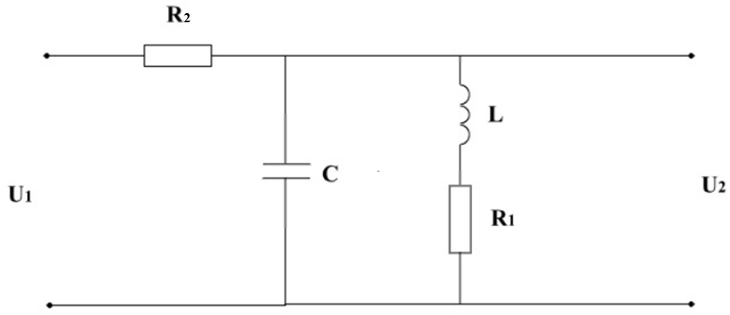

**Расчет эквивалентного сопротивления цепи:**

$${\underline{Z}}_{L1}={\underline{Z}}_{L}+Z_{R1}=10+45j Ом$$

$${\underline{Z}}_{L1C}=\frac{{\underline{Z}}_{L1}*{\underline{Z}}_{C}}{{\underline{Z}}_{L1}+{\underline{Z}}_{C}}=3.077-25.385j Ом$$

$${\underline{Z}}_{экв}=Z_{R2}+{\underline{Z}}_{L1C}=18.077-25.385j Ом$$

**Ток в цепи:**

$${\underline{I}}_{m1}=\frac{U_{m}}{{\underline{Z}}_{экв}}=0.019+0.026j А$$

**Действующее значение тока:**

$${\underline{I}}_{1}=\frac{I_{m1}}{\sqrt{2}}=0.013+0.018j А$$

**Напряжение холостого хода:**

$${\underline{U}}_{xx}={\underline{I}}_{1}*{\underline{Z}}_{L1C}=0.51-0.277j В$$

**Эквивалентное ЭДС:**

$${\underline{E}}_{экв}={\underline{U}}_{xx}=0.51-0.277j В$$

**Схема для вычисления эквивалентного сопротивления:**

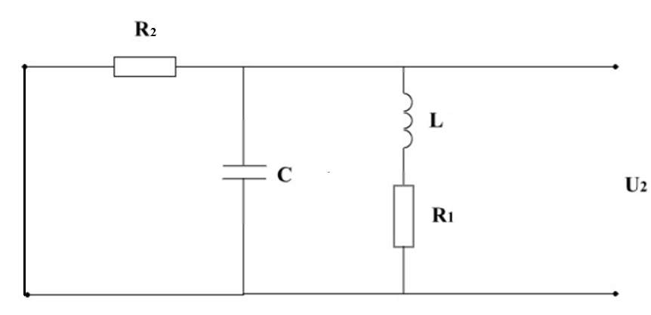

**Эквивалентное сопротивление:**

$${\underline{Z}}_{экв}=\frac{{\underline{Z}}_{L1C}{*Z}_{R2}}{{\underline{Z}}_{L1C}+Z_{R2}}=10.812-5.881j$$

**Зависимость тока от величины сопротивления R:**

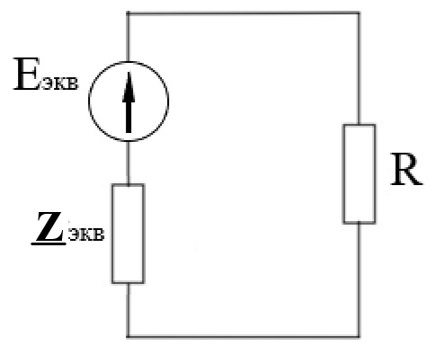

$$I\left(R\right)=\frac{{\underline{E}}_{экв}}{{\underline{Z}}_{экв}+R}$$

**Зависимость мощности от величины сопротивления R:**

$$P\left(R\right)=\left|{I(R)}^{2}*R\right|$$

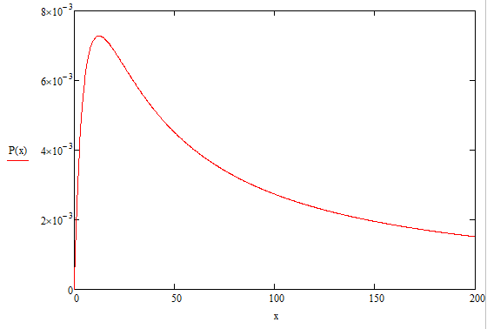

$$Maximize\left(P, x\right)=12.308$$

$$P\left(12.308\right)=7.28*{10}^{-3}$$

**3. Передаточная функция.  
Графики АЧХ и ФЧХ.**

**Комплексная передаточная функция:**

$$H\left(jω\right)=\frac{U_{2}(jω)}{U_{1}(jω)}$$

$$H\left(jω\right)=\frac{I_{1}*{\underline{Z}}_{L1C}}{I_{1}*{\underline{Z}}_{экв}}=\frac{{\underline{Z}}_{L1C}}{{\underline{Z}}_{экв}}$$

$$H\left(ω\right)=\left|H(jω)\right|$$

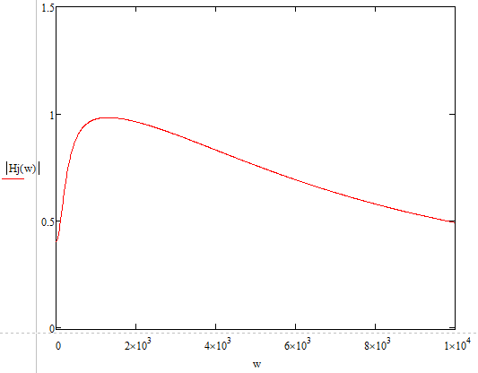

$$φ\left(ω\right)=arg⁡(H(jω))$$

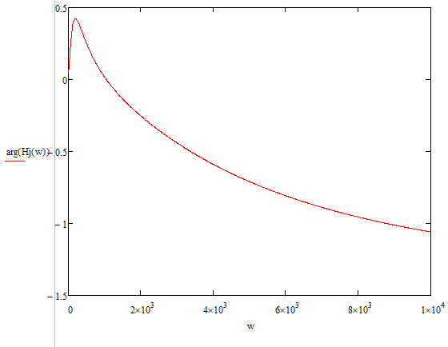

**4. Фрагмент сообщения**

**Сообщение**: 100101

$τ=5*{10}^{-3} с$– длительность импульса

$T=50*{10}^{-3} c$– период сигнала



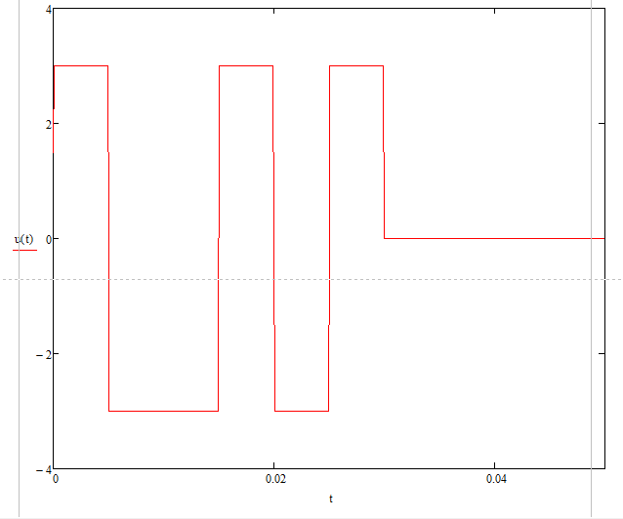

**5. Спектральная плотность фрагмента сигнала на входе**

$$S_{1}\left(jω\right)=\int_{0}^{6τ}{u(t)}*e^{-jωt}dt$$

$$S_{1}\left(ω\right)=\left|S_{1}(jω)\right|$$

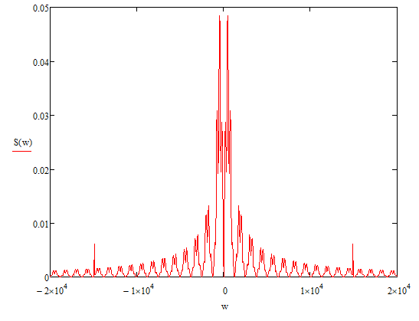

**6. Спектральная плотность фрагмента сигнала на выходе**

$$S_{2}\left(jω\right)=S_{1}\left(jω\right)*H\left(jω\right)$$

$$S_{2}\left(ω\right)=\left|S_{2}(jω)\right|$$

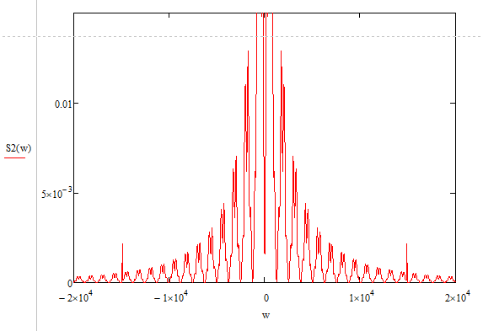

**7. Выражение для спектра сигнала, образованного периодическим продолжением (с периодом Т) фрагмента сигнала.  
Спектр амплитуд**

$$T=0.03 c$$

$$ω_{1}=\frac{2π}{T}=209.44 рад/c$$

$$C_{1}(k)=\frac{S(kω_{1})}{T}$$

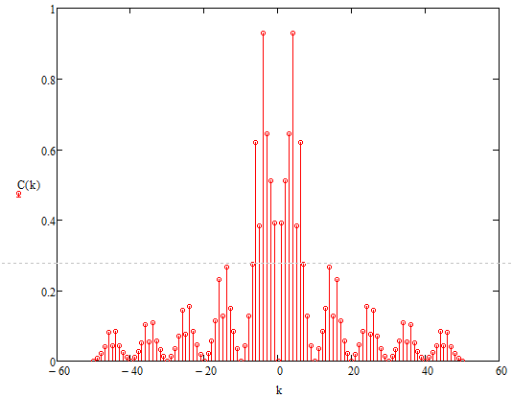

**8. Выражение для спектра сигнала на выходе схемы.  
Спектр амплитуд**

$$С_{2}\left(k\right)=C_{1}(k)*H(k*ω_{1})$$

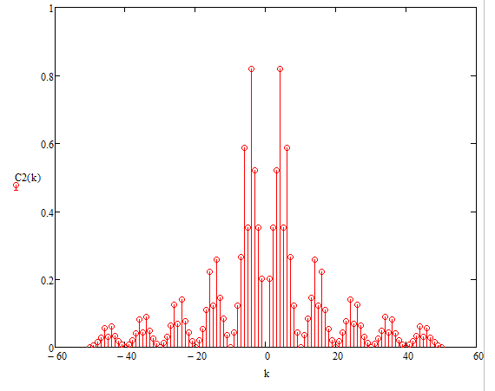

**9. Переходная и импульсная характеристика схемы**

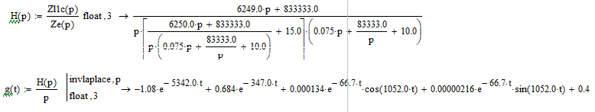

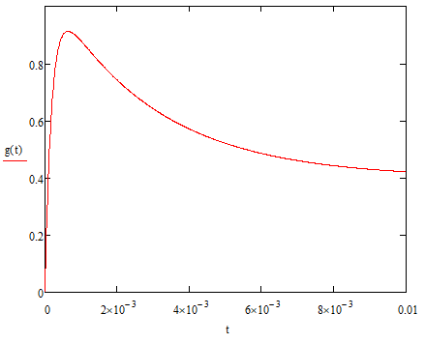

**Дельта функция:**



**Импульсная характеристика через переходную:**



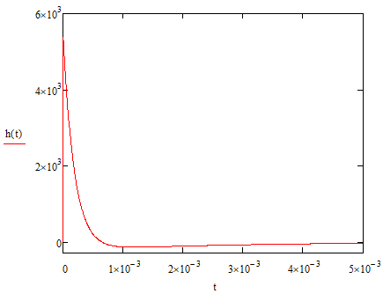

**10. Выражение для сигнала на выходе цепи,  
временные диаграммы сигналов на входе и выходе цепи.**



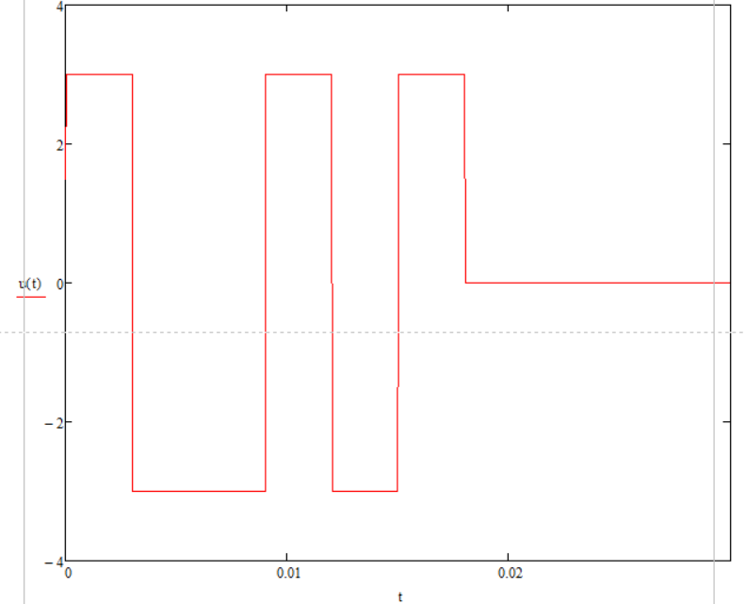



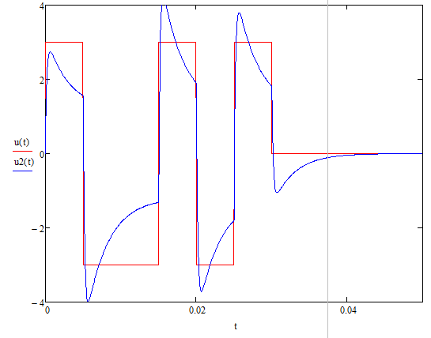

**11. Выражение для сигнала на выходе цепи при периодическом сигнале на входе**

$$u_{вх}\left(t\right)=C_{вх}\left(0\right)+2*\sum_{k=1}^{100}{\left|C_{вх}\right|*cos⁡(ω_{1}kt+arg⁡(C_{вх}))}$$

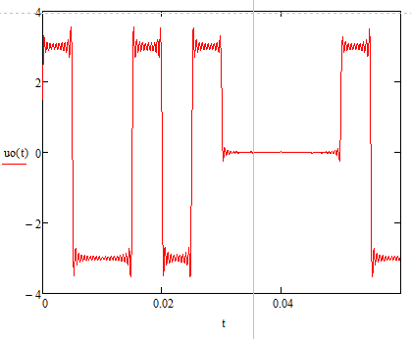

$$u_{вых}\left(t\right)=C_{вых}\left(0\right)+2*\sum_{k=1}^{100}{\left|C_{вых}\right|*cos⁡(ω_{1}kt+arg⁡(C_{вых}))}$$

